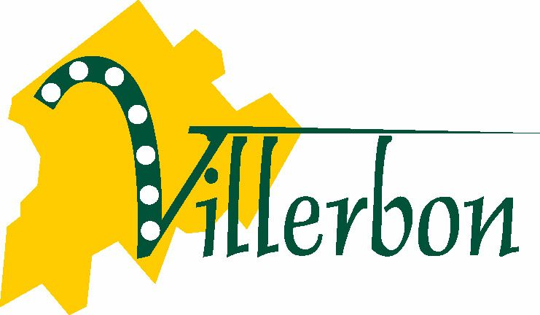
La commune recrute
1 agent d’entretien à temps non complet 27/35ème en cycle de travail – H/F
Du 01/09/2020 au 31/12/2020 avec évolution possible en CDI

Sous l’autorité du Maire et de la Secrétaire générale

Missions principales :
Au sein du restaurant municipal - équipe de 3 personnes :
En cuisine :
Aide de l’agent en poste (petite préparation culinaire et mise en place des repas livrés)
Vaisselle : utilisation d’un lave-vaisselle
Nettoyage des locaux
Encadrement des enfants durant la pause méridienne selon nécessité
Nettoyage des bâtiments de la commune (garderie, mairie et autres bâtiments communaux)
Occasionnellement : remplacement agents absents sur poste d’encadrement d’enfant et entretien des locaux

Profil
Grande disponibilité
Polyvalence
Dynamisme
Esprit d’équipe
Autonome
A l’écoute des enfants
Discrétion professionnelle
Permis B (déplacement sur les différents sites)

Conditions d’embauche :
Lieu de travail : Villerbon (41)
Type de contrat : CDD jusqu’au 31 décembre 2020 avec évolution du poste possible vers un CDI
Horaires : 36 heures sur le temps scolaire et 2h sur le temps non scolaire selon nécessité de service Amplitude horaires de 9h à 19h30 sur 4 jours et 2h le mercredi.
Rémunération : base 27/35ème – équivalent SMIC

Pour postuler :
Envoyer CV + lettre de motivation par mail à : mairie-de-villerbon@wanadoo.fr ou par courrier Maire du Villerbon –
37 route du Moulin – 41000 VILLERBON – avant le 15 juillet 2020

